Peta Lokasi CV. Kurnia Kitri Ayu Farm

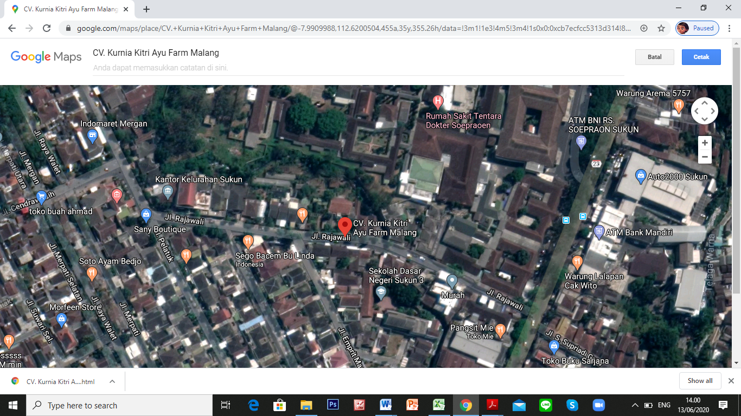

Surat Izin Mendirikan Usaha

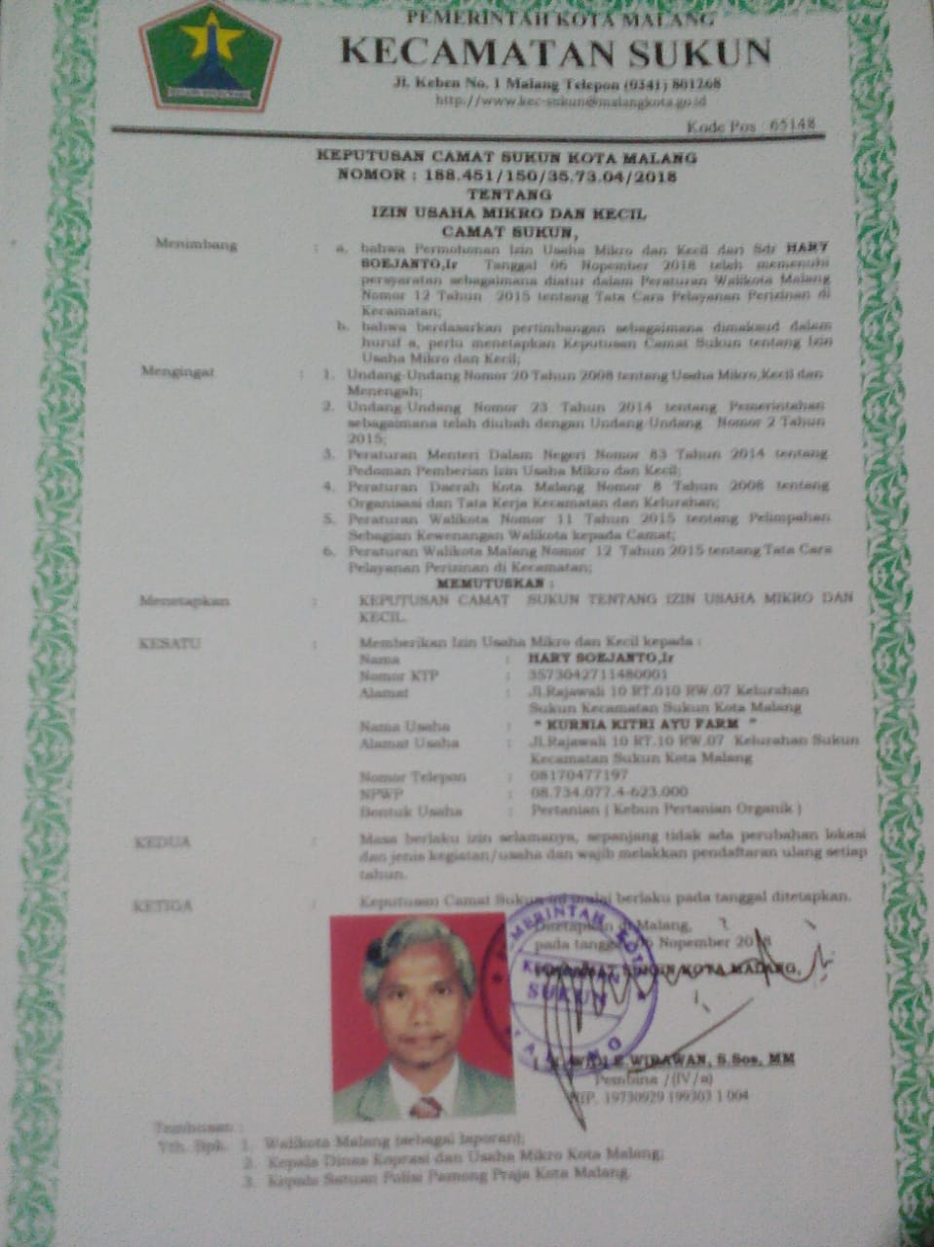

Sertifikat Organik Pemasok

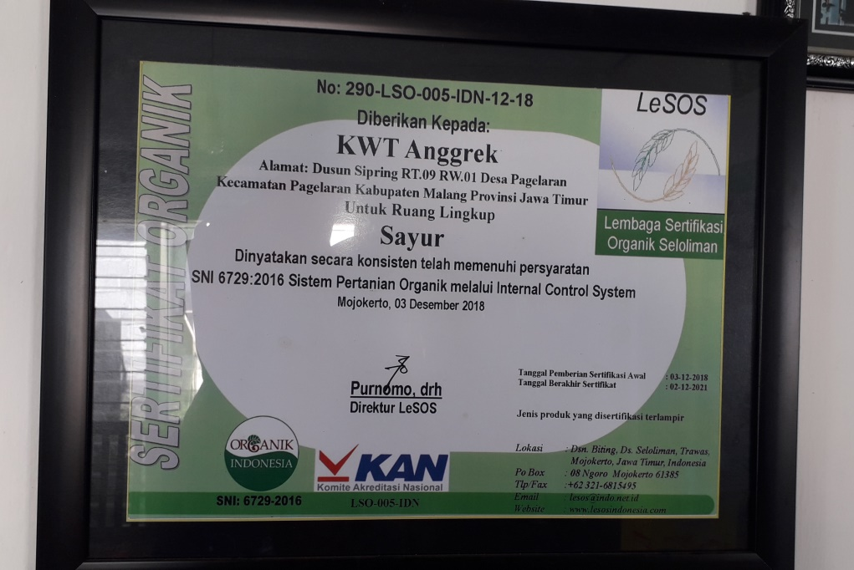
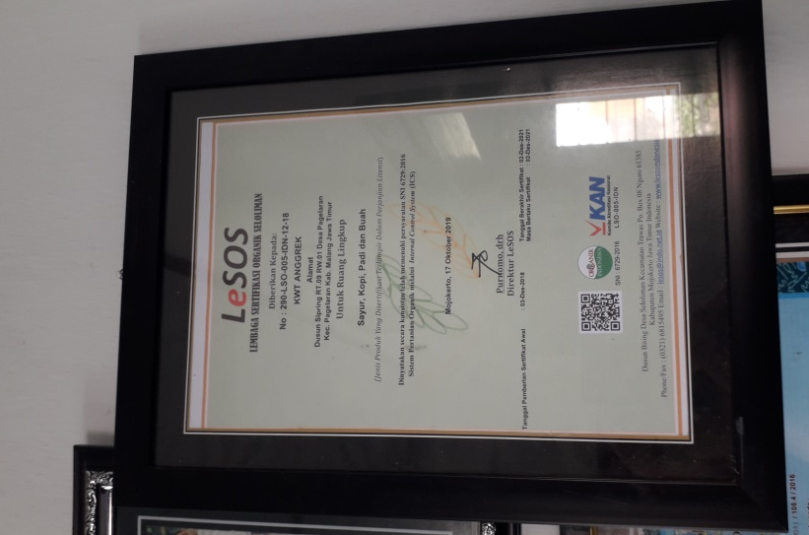

Hasil Penilaian Responden mengenai Aliran Rantai Pasok Sayur Organik Berdasarkan Aliran Produk, Aliran Uang dan Aliran Informasi

            - Responden

No. | Responden | Jumlah
1 | KWT | 3
2 | CV. Kurnia Kitri Ayu Farm | 1
3 | Baby Care (Perusahaan Bubur bayi | 1
4 | Distributor | 1
5 | Konsumen Rumah Tangga | 1
Total Responden |  | 7

            - Jawaban Responden pada masing-masing Indikator

No. | Indikator Aliran Barang | Jumlah Jawaban |  |  | Total
 |  | 1 | 2 | 3
1 | Ketepatan penyediaan atau pengiriman sayur organik | - | 1 | 6 | 7
2 | Kesesuaian kualitas dan kuantitas sayur organik | - | 4 | 3 | 7
No. | Indikator Aliran Uang | Jumlah Jawaban |  |  | Total
 |  | 1 | 2 | 3
1 | Ketepatan pembayaran sayur organik | 3 | 2 | 2 | 7
2 | Kepuasan dalam sistem pembayaran | 2 | 1 | 4 | 7
No. | Indikator Aliran Informasi | Jumlah Jawaban |  |  | Total
 |  | 1 | 2 | 3
1 | Frekuensi dan kecepatan informasi | - | 3 | 4 | 7
2 | Keakuratan informasi | - | 5 | 2 | 7
3 | Keterbukaan informasi | - | - | 7 | 7

            - Jawaban Analisis Kepercayaan

Responden | Kepercayaan terhadap | Pilihan bobot masing-masing pertanyaan |  |  |  |  | Total nilai
 |  | A1 | A2 | A3 | A4 | A5
KWT Melati Wangi | CV. Kurnia Kitri Ayu Farm | 5 | 5 | 3 | 4 | 4 | 21
KWT Anggrek | CV. Kurnia Kitri Ayu Farm | 5 | 4 | 4 | 4 | 3 | 20
KWT Melati | CV. Kurnia Kitri Ayu Farm | 4 | 4 | 3 | 4 | 4 | 19
CV. Kurnia Kitri Ayu Farm | KWT Melati Wangi | 5 | 5 | 5 | 5 | 4 | 24
CV. Kurnia Kitri Ayu Farm | KWT Anggrek | 5 | 5 | 5 | 5 | 4 | 24
CV. Kurnia Kitri Ayu Farm | KWT Melati | 5 | 5 | 5 | 5 | 4 | 24
CV. Kurnia Kitri Ayu Farm | Baby Care | 5 | 5 | 5 | 5 | 5 | 25
Baby Care | CV. Kurnia Kitri Ayu Farm | 5 | 5 | 4 | 5 | 4 | 23

- Jawaban Analisis Komitmen

Responden | Komitmen terhadap | Pilihan bobot masing-masing pertanyaan |  |  |  | Total nilai
 |  | A1 | A2 | A3 | A4
KWT Melati Wangi | CV. Kurnia Kitri Ayu Farm | 3 | 4 | 4 | 4 | 15
KWT Anggrek | CV. Kurnia Kitri Ayu Farm | 4 | 3 | 2 | 3 | 12
KWT Melati | CV. Kurnia Kitri Ayu Farm | 4 | 4 | 4 | 4 | 16
CV. Kurnia Kitri Ayu Farm | KWT Melati Wangi | 5 | 4 | 5 | 4 | 18
CV. Kurnia Kitri Ayu Farm | KWT Anggrek | 5 | 4 | 5 | 4 | 18
CV. Kurnia Kitri Ayu Farm | KWT Melati | 5 | 5 | 5 | 4 | 19
CV. Kurnia Kitri Ayu Farm | Baby Care | 5 | 5 | 5 | 5 | 20
Baby Care | CV. Kurnia Kitri Ayu Farm | 5 | 4 | 4 | 5 | 18

- Jawaban Analisis Komunikasi

Responden | Komunikasi terhadap | Pilihan bobot masing-masing pertanyaan |  |  |  | Total nilai
 |  | A1 | A2 | A3 | A4
KWT Melati Wangi | CV. Kurnia Kitri Ayu Farm | 4 | 4 | 4 | 4 | 16
KWT Anggrek | CV. Kurnia Kitri Ayu Farm | 4 | 4 | 4 | 4 | 16
KWT Melati | CV. Kurnia Kitri Ayu Farm | 4 | 4 | 4 | 4 | 16
CV. Kurnia Kitri Ayu Farm | KWT Melati Wangi | 5 | 4 | 5 | 4 | 18
CV. Kurnia Kitri Ayu Farm | KWT Anggrek | 5 | 4 | 5 | 4 | 18
CV. Kurnia Kitri Ayu Farm | KWT Melati | 5 | 4 | 4 | 4 | 17
CV. Kurnia Kitri Ayu Farm | Baby Care | 5 | 5 | 5 | 5 | 20
Baby Care | CV. Kurnia Kitri Ayu Farm | 4 | 4 | 4 | 4 | 16

- Jawaban Analisis Kepuasan

Responden | Kepuasan terhadap | Pilihan bobot masing-masing pertanyaan |  |  |  |  | Total nilai
 |  | A1 | A2 | A3 | A4 | A5
KWT Melati Wangi | CV. Kurnia Kitri Ayu Farm | 4 | 4 | 3 | 2 | 4 | 17
KWT Anggrek | CV. Kurnia Kitri Ayu Farm | 2 | 4 | 3 | 4 | 4 | 17
KWT Melati | CV. Kurnia Kitri Ayu Farm | 2 | 4 | 3 | 4 | 4 | 17
CV. Kurnia Kitri Ayu Farm | KWT Melati Wangi | 4 | 4 | 4 | 4 | 4 | 20
CV. Kurnia Kitri Ayu Farm | KWT Anggrek | 4 | 4 | 5 | 4 | 4 | 24
CV. Kurnia Kitri Ayu Farm | KWT Melati | 4 | 4 | 4 | 5 | 4 | 24
CV. Kurnia Kitri Ayu Farm | Baby Care | 5 | 5 | 5 | 5 | 5 | 25
Baby Care | CV. Kurnia Kitri Ayu Farm | 5 | 4 | 4 | 5 | 5 | 23

- Jawaban Analisis Ketergantungan

Responden | Ketergantungan terhadap | Pilihan bobot masing-masing pertanyaan |  |  |  | Total nilai
 |  | A1 | A2 | A3 | A4
KWT Melati Wangi | CV. Kurnia Kitri Ayu Farm | 2 | 4 | 4 | 3 | 13
KWT Anggrek | CV. Kurnia Kitri Ayu Farm | 4 | 4 | 2 | 3 | 13
KWT Melati | CV. Kurnia Kitri Ayu Farm | 4 | 4 | 4 | 3 | 15
CV. Kurnia Kitri Ayu Farm | KWT Melati Wangi | 5 | 4 | 4 | 5 | 18
CV. Kurnia Kitri Ayu Farm | KWT Anggrek | 5 | 5 | 4 | 5 | 19
CV. Kurnia Kitri Ayu Farm | KWT Melati | 5 | 5 | 5 | 5 | 20
CV. Kurnia Kitri Ayu Farm | Baby Care | 5 | 5 | 5 | 5 | 20
Baby Care | CV. Kurnia Kitri Ayu Farm | 5 | 5 | 4 | 4 | 18

Hasil Analisis Tingkat Performansi dengan Metode Scheduled Order to Customer Request (SOCR)

            - Kangkung
KWT Melati Wangi (Desa Celumprit)
Bulan | Permintaan CV Kurnia Kitri sesuai jadwal (Kg) | Pasokan yang dapat dikirim KWT (Kg) | Nilai SOCR (%)
Januari | 25 | 20 | 80
Februari | 25 | 23 | 92
Maret | 25 | 19 | 76
April | 25 | 20 | 80
Mei | 25 | 20 | 80
Juni | 25 | 20 | 80
Juli | 25 | 22 | 88
Agustus | 25 | 20 | 80
September | 25 | 20,2 | 80,8
Oktober | 25 | 20 | 80
November | 25 | 20 | 80
Desember | 25 | 19,4 | 77,6
Rata-Rata |  |  | 81,20

KWT Anggrek (Desa Pagelaran)
Bulan | Permintaan CV Kurnia Kitri sesuai jadwal (Kg) | Pasokan yang dapat dikirim KWT (Kg) | Nilai SOCR (%)
Januari | 50 | 50 | 100
Februari | 50 | 48 | 96
Maret | 50 | 50 | 100
April | 50 | 50 | 100
Mei | 50 | 48 | 96
Juni | 50 | 40 | 80
Juli | 50 | 48 | 96
Agustus | 50 | 50 | 100
September | 50 | 40 | 80
Oktober | 50 | 40 | 80
November | 50 | 48 | 96
Desember | 50 | 48 | 96
Rata-Rata |  |  | 93,33

KWT Melati (Desa Pagelaran)
Bulan | Permintaan CV Kurnia Kitri sesuai jadwal (Kg) | Pasokan yang dapat dikirim KWT (Kg) | Nilai SOCR (%)
Januari | 50 | 32 | 64
Februari | 50 | 32 | 64
Maret | 50 | 40 | 80
April | 50 | 40 | 80
Mei | 50 | 42 | 84
Juni | 50 | 44 | 88
Juli | 50 | 44 | 88
Agustus | 50 | 42 | 84
September | 50 | 40 | 80
Oktober | 50 | 40 | 80
November | 50 | 44 | 88
Desember | 50 | 50 | 100
Rata-Rata |  |  | 81,67

CV Kurnia Kitri Ayu Farm
Bulan | Permintaan Baby Care sesuai jadwal (Kg) | Pasokan yang dapat dikirim CV Kurnia Kitri (Kg) | Nilai SOCR (%)
Januari | 125 | 125 | 100
Februari | 125 | 112 | 89,6
Maret | 125 | 124,6 | 99,68
April | 125 | 122,4 | 97,92
Mei | 125 | 125 | 100
Juni | 125 | 124 | 99,2
Juli | 125 | 122 | 97,6
Agustus | 125 | 124 | 99,2
September | 125 | 120 | 96
Oktober | 125 | 123,2 | 98,56
November | 125 | 125 | 100
Desember | 125 | 125 | 100
Rata-Rata |  |  | 98,15
            - Bayam Merah
KWT Melati Wangi (Desa Celumprit)
Bulan | Permintaan CV Kurnia Kitri sesuai jadwal (Kg) | Pasokan yang dapat dikirim KWT (Kg) | Nilai SOCR (%)
Januari | 25 | 7,4 | 29,6
Februari | 25 | 10 | 40
Maret | 25 | 10 | 40
April | 25 | 10 | 40
Mei | 25 | 10 | 40
Juni | 25 | 13 | 52
Juli | 25 | 12,8 | 51,2
Agustus | 25 | 8 | 32
September | 25 | 8 | 32
Oktober | 25 | 20 | 80
November | 25 | 16 | 64
Desember | 25 | 17 | 68
Rata-Rata |  |  | 47,40

KWT Anggrek (Desa Pagelaran)
Bulan | Permintaan CV Kurnia Kitri sesuai jadwal (Kg) | Pasokan yang dapat dikirim KWT (Kg) | Nilai SOCR (%)
Januari | 25 | 25 | 100
Februari | 25 | 25 | 100
Maret | 25 | 22 | 88
April | 25 | 10 | 40
Mei | 25 | 15 | 60
Juni | 25 | 22 | 88
Juli | 25 | 25 | 100
Agustus | 25 | 25 | 100
September | 25 | 25 | 100
Oktober | 25 | 25 | 100
November | 25 | 15 | 60
Desember | 25 | 10 | 40
Rata-Rata |  |  | 81,33

KWT Melati (Desa Pagelaran)
Bulan | Permintaan CV Kurnia Kitri sesuai jadwal (Kg) | Pasokan yang dapat dikirim KWT (Kg) | Nilai SOCR (%)
Januari | 25 | 20 | 80
Februari | 25 | 15 | 60
Maret | 25 | 18 | 72
April | 25 | 15 | 60
Mei | 25 | 20 | 80
Juni | 25 | 15 | 60
Juli | 25 | 20 | 80
Agustus | 25 | 20 | 80
September | 25 | 18 | 72
Oktober | 25 | 18 | 72
November | 25 | 25 | 100
Desember | 25 | 25 | 100
Rata-Rata |  |  | 76,33

CV Kurnia Kitri Ayu Farm
Bulan | Permintaan Baby Care sesuai jadwal (Kg) | Pasokan yang dapat dikirim CV Kurnia Kitri (Kg) | Nilai SOCR (%)
Januari | 75 | 68 | 90,67
Februari | 75 | 68 | 90,67
Maret | 75 | 66 | 88
April | 75 | 67 | 89,33
Mei | 75 | 70 | 93,33
Juni | 75 | 68 | 90,67
Juli | 75 | 70 | 93,33
Agustus | 75 | 67 | 89,33
September | 75 | 68 | 90,67
Oktober | 75 | 68 | 90,67
November | 75 | 67 | 89,33
Desember | 75 | 68 | 90,67
Rata-Rata |  |  | 90,56

      - Sawi Hijau (Caisim)
KWT Melati Wangi (Desa Celumprit)
Bulan | Permintaan CV Kurnia Kitri sesuai jadwal (Kg) | Pasokan yang dapat dikirim KWT (Kg) | Nilai SOCR (%)
Januari | 25 | 18 | 72
Februari | 25 | 20 | 80
Maret | 25 | 20 | 80
April | 25 | 15 | 60
Mei | 25 | 20 | 80
Juni | 25 | 16,6 | 66,4
Juli | 25 | 20 | 80
Agustus | 25 | 16,3 | 65,2
September | 25 | 20 | 80
Oktober | 25 | 20 | 80
November | 25 | 20 | 80
Desember | 25 | 20 | 80
Rata-Rata |  |  | 75,30

KWT Anggrek (Desa Pagelaran)
Bulan | Permintaan CV Kurnia Kitri sesuai jadwal (Kg) | Pasokan yang dapat dikirim KWT (Kg) | Nilai SOCR (%)
Januari | 50 | 44 | 88
Februari | 50 | 48 | 96
Maret | 50 | 48 | 96
April | 50 | 45 | 90
Mei | 50 | 45,2 | 90,4
Juni | 50 | 42,8 | 85,6
Juli | 50 | 44 | 88
Agustus | 50 | 50 | 100
September | 50 | 46,6 | 93,2
Oktober | 50 | 50 | 100
November | 50 | 50 | 100
Desember | 50 | 50 | 100
Rata-Rata |  |  | 93,93

KWT Melati (Desa Pagelaran)
Bulan | Permintaan CV Kurnia Kitri sesuai jadwal (Kg) | Pasokan yang dapat dikirim KWT (Kg) | Nilai SOCR (%)
Januari | 50 | 40,2 | 80,4
Februari | 50 | 40,5 | 81
Maret | 50 | 40,7 | 81,4
April | 50 | 44,5 | 89
Mei | 50 | 42 | 84
Juni | 50 | 44,8 | 89,6
Juli | 50 | 44 | 88
Agustus | 50 | 44 | 88
September | 50 | 42,4 | 84,8
Oktober | 50 | 50 | 100
November | 50 | 50 | 100
Desember | 50 | 50 | 100
Rata-Rata |  |  | 88,85

CV Kurnia Kitri Ayu Farm
Bulan | Permintaan Baby Care sesuai jadwal (Kg) | Pasokan yang dapat dikirim CV Kurnia Kitri (Kg) | Nilai SOCR (%)
Januari | 125 | 125 | 100
Februari | 125 | 120 | 96
Maret | 125 | 120 | 96
April | 125 | 122 | 97,60
Mei | 125 | 125 | 100
Juni | 125 | 122 | 97,60
Juli | 125 | 124,6 | 99,68
Agustus | 125 | 124 | 99,20
September | 125 | 122,8 | 98,24
Oktober | 125 | 125 | 100
November | 125 | 124 | 99,20
Desember | 125 | 122,8 | 98,24
Rata-Rata |  |  | 98,48

Pasokan Sayur Organik
No. | Nilai SOCR (%) | Jenis Sayur |  |  | Rata-Rata
 |  | Kangkung | Bayam Merah | Sawi hijau (Caisim)
1 | CV Kurnia Kitri Ayu Farm | 98,15 | 90,56 | 98,48 | 95,73
2 | KWT Melati Wangi (Desa Celumprit) | 81,2 | 43,4 | 75,3 | 66,63
3 | KWT Anggrek (Desa Pagelaran) | 93,33 | 81,33 | 93,93 | 89,53
4 | KWT Melati (Desa Pagelaran) | 81,67 | 76,33 | 88,85 | 82,28

Kuesioner Penelitian

KUESIONER PENILAIAN INDIKATOR DALAM ALIRAN PRODUK, ALIRAN UANG, DAN ALIRAN INFORMASI PADA KONDISI RANTAI PASOKAN SAYUR ORGANIK

Kepada responden yang terhormat, saya Zubdatul Asror/ 201610210311127 mahasiswa Agribisnis semester 8 Universitas Muhammadiyah Malang saat ini sedang melakukan penelitian dengan judul Analisis Performansi dalam Rantai Pasok di CV. Kurnia Kitri Ayu Farm. Penelitian ini dilakukan untuk menyelesaikan tugas akhir yang saya tempuh di jurusan Agribisnis, Fakultas Pertanian dan Peternakan, Universitas Muhammadiyah Malang.
Saya memohon kesediaan Bapak/ibu untuk mengisi kuesioner ini untuk membantu dalam proses pengambilan data penelitian yang sedang dilakukan dan dapat mengisi daftar kuesioner yang telah disajikan dengan keadann yang sebenar-benarnya. Kerahasian dari jawaban yang diberikan akan dijaga oleh peneliti. Atas perhatian, kesediaan dan kerjasamanya saya ucapkan terimakasih.

IDENTITAS RESPONDEN
Nama : …………………….............................................................
Umur : …………………………………………………………………….
Jenis Kelamin : Pria / Wanita
Alamat : …………………………………………………………………….
Peran dalam rantai pasok : …………………………………………………….

Petunjuk pengisian:
Pilihlah jawaban yang menurut pendapat anda paling sesuai dengan kondisi rantai pasok sayur organik, dengan cara melingkari angka 1, 2, atau 3.

- Aliran Produk
  - Menurut anda, bagaimana kinerja penyediaan atau pengiriman sayur organik yang diperjual – belikan?
    - Tidak tepat karena selalu terlambat melakukan pengiriman / penyediaan
    - Tepat karena keterlambatan yang terjadi diakibatkan kendala dalam pengiriman
    - Sangat tepat karena selalu mengirim / menyediakan produk tepat waktu
  - Menurut anda, bagaimana kesesuaian kuantitas dan kualitas sayur organik yang diperjual – belikan?
    - Kuantitas dan kualitas produk yang diterima kurang sesuai dengan harapan
    - Kuantitas dan kualitas produk yang diterima cukup sesuai dengan harapan
    - Kuantitas dan kualitas produk yang diterima sangat sesuai dengan harapan

- Aliran Uang
- Menurut anda, bagaimana ketepatan pembayaran pada transaksi sayur organik yang telah dilakukan?
  - Pembayaran kurang tepat waktu dan tepat jumlah.
  - Pembayaran sudah tepat waktu dan tepat jumlah.
  - Pembayaran sangat tepat waktu dan tepat jumlah
- Menurut anda, bagaimana sistem pembayaran dalam transaksi sayur organik ini?
- Tidak puas karena pembayarannya terlalu lama dari ketentuan
- Puas karena pembayarannya sesuai dengan kesepakatan
- Sangat puas karena pembayaran dilakukan sesuai ketentuan dan secara langsung untuk beberapa pembelian ke depan

- Aliran Informasi
- Menurut anda, bagaimana frekuensi dan kecepatan dalam penyampaian informasi yang terjadi dalam perdagangan pisang mas Kirana ini?
  - Aliran informasi kurang kontinu dan lambat dalam penyampaiannya
  - Aliran informasi sesuai dengan adanya perubahan yang terjadi
  - Aliran informasi terjadi secara terus – menerus dan cepat dalam penyampaiannya
- Menurut anda, bagaimana keakuratan aliran informasi yang terjadi dalam transaksi penjualan sayur organik?
  - Setiap pihak menerima informasi yang kurang akurat
  - Setiap pihak menerima informasi yang cukup akurat
  - Setiap pihak menerima informasi yang sangat akurat
- Menurut anda, bagaimana keterbukaan atau transparansi pemberian informasi yang terjadi dalam transaksi penjualan sayur organik?
  - Anggota rantai pasokan tidak bersedia berbagi informasi
  - Anggota rantai pasokan hanya mau berbagi untuk informasi tertentu saja
  - Anggota rantai pasokan bersedia berbagi semua informasi yang dibutuhkan

KUESIONER HUBUNGAN DALAM KELEMBAGAAN KEMITRAAN RANTAI PASOKAN SAYUR ORGANIK BERDASARKAN VARIABEL KEPERCAYAAN, KOMUNIKASI, KOMITMEN, KEPUASAN, DAN KETERGANTUNGAN

IDENTITAS RESPONDEN
Nama : ……..….…………………………………………………………..
Umur : ……….……………………………………………………………
Jenis Kelamin : Pria / Wanita*
Alamat : ..……………………………………………………………………
Peran dalam rantai pasok : ….…………………………………………………
*coret yang tidak perlu

PERTANYAAN
Kuesioner berisi pertanyaan mengenai variabel yang digunakan untuk mengukur hubungan jangka panjang perusahaan dengan pemasok. Kuesioner ini Bapak/Ibu diminta untuk menjawab dengan memberi tanda centang (√) pada kotak jawaban yang telah disediakan sesuai dengan pilihan jawaban Bapak/Ibu pada skala 1 hingga 5.
- Kepercayaan
Keterangan :
1 = Sangat Tidak Percaya 4 = Percaya
2 = Tidak Percaya 5 = Sangat Percaya
3 = Ragu-Ragu
No. | Pertanyaan | Jawaban
 |  | 1 | 2 | 3 | 4 | 5
1. | Seberapa besar anda percaya terhadap kejujuran yang diberikan rekan mitra dalam usaha sayur organik?
2. | Bagaimana tingkat kepercayaan anda terhadap kinerja rekan mitra?
3. | Seberapa besar kepercayaan anda terhadap tanggung jawab dan konsistensi rekan mitra?
4. | Seberapa besar kepercaya / keyakinan anda kepada mitra?
5. | Seberapa besar kepercayaan anda terhadap kemampua mitra dalam memenuhi standar kualitas yang telah ditentukan?

- Komitmen
Keterangan :
1 = Sangat Tidak Baik
2 = Tidak Baik
3 = Ragu-Ragu
4 = Baik
5 = Sangat Baik
No. | Pertanyaan | Jawaban
 |  | 1 | 2 | 3 | 4 | 5
1. | Seberapa besar rekan mitra menghargai komitmen dengan anda selama menjalin kerjasama?
2. | Bagaimana konsistensi komitmen anda setelah menjalin kerjasama yang cukup lama dengan mitra?
3. | Bagaimana komitmen anda mengenai sistem pembayaran dan jumlah produk yang dipenuhi secara rutin sesuai jadwal pengiriman yang telah disepakati?
4. | Bagaimana motivasi anda untuk memelihara dan memperpanjang hubungan kerjasama dengan mitra?

- Komunikasi
Keterangan :
1 = Sangat Tidak Sering
2 = Tidak Sering
3 = Ragu-Ragu
4 = Sering
5 = Sangat Sering

No. | Pertanyaan | Jawaban
 |  | 1 | 2 | 3 | 4 | 5
1. | Bagaimana frekuensi pertukaran informasi dalam hubungan kerjasama dengan mitra yang dilakukan secara langsung?
2. | Bagaimana komunikasi anda dengan mitra dalam penyampaiaan informasi penting secara teransparan?
3. | Bagaimana diskusi atau sharing mengenai permasalahan dalam bisnis antara anda dan mitra?
4. | Bagaimana komunikasi anda dengan mitra dalam penyampaiaan informasi penting secara lengkap dan akurat (tepat)?

- Kepuasan
Keterangan :
1 = Sangat Tidak Puas
2 = Tidak Puas
3 = Ragu-Ragu
4 = Puas
5 = Sangat Puas
No. | Pertanyaan | Jawaban
 |  | 1 | 2 | 3 | 4 | 5
1. | Seberapa besar tingkat kepuasan anda terhadap kinerja mitra?
2. | Seberapa besar tingkat kepuasan anda terhadap kualitas dan kuantitas produk yang diberi oleh mitra?
3. | Seberapa besar tingkat kepuasan anda atas kemampuan mitra terhadap pelayanan dalam proses pendistribusian yang dijanjikan?
4. | Bagaimana tingkat kepuasan yang anda rasakan selama menjalin kerjasama dengan mitra?
5. | Bagaimana kepuasan anda terhadap ketepatan waktu pengiriman dari mitra?

- Ketergantungan
Keterangan :
1 = Sangat Tidak Tergantung
2 = Tidak Tergantungan
3 = Ragu-Ragu
4 = Tergantung
5 = Sangat Tergantung
No. | Pertanyaan | Jawaban
 |  | 1 | 2 | 3 | 4 | 5
1. | Seberapa besar anda tergantung terhadap informasi yang dimiliki mitra dalam menjalin kerjasama?
2. | Bagaimana ketergantungan anda terhadap kepastian kualitas dan kuantitas produk yang diberi oleh mitra?
3. | Seberapa besar ketergantung anda terhadap peluang usaha yang dimiliki mitra?
4. | Bagaimana ketergantung anda terhadap kemampuan mitra dal`am menutupi kekurangan bisnis?

KUESIONER TINGKAT PERFORMANSI (Delivery Performance)

IDENTITAS RESPONDEN
Nama : ……………………….……………………………………………
Umur : ……………………………….……………………………………
Jenis Kelamin : Pria / Wanita*
Alamat : ………………………………………………….…………………
Peran dalam rantai pasok : ………………………………………………….…
*coret yang tidak perlu

Petunjuk pengisian:
Isilah tabel dibawah dengan keadaan yang paling sesuai dengan kondisi rantai pasok sayur organik, dengan mengisi kolom permintaan dan pasokan yang dapat dipenuhi perbulannya sesuai kesepakatan yang berlaku.

Perusahaan / Pemasok
Bulan | Permintaan Sayur Organik (kg) | Pasokan sayur organik yang dapat dikirim (kg)
Januari
Februari
Maret
April
Mei
Juni
Juli
Agustus
September
Oktober
November
Desember

